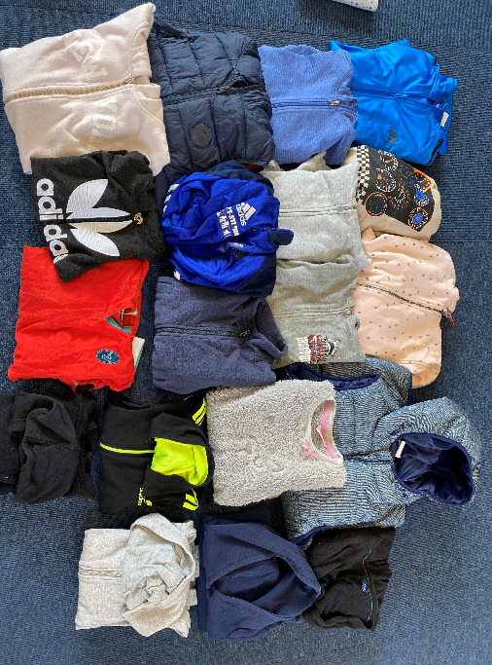
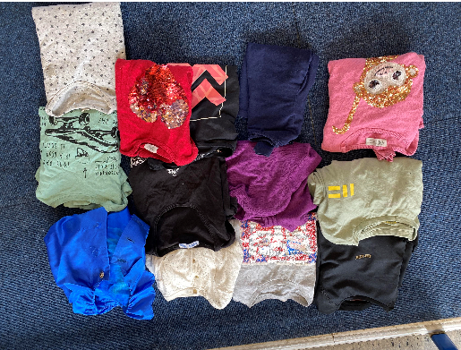
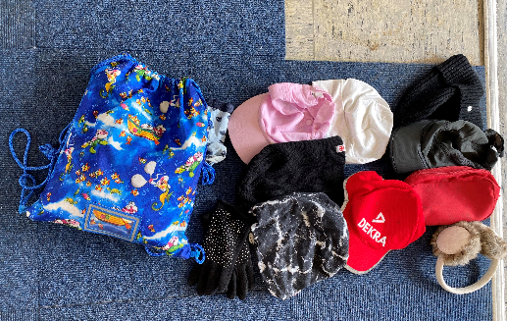
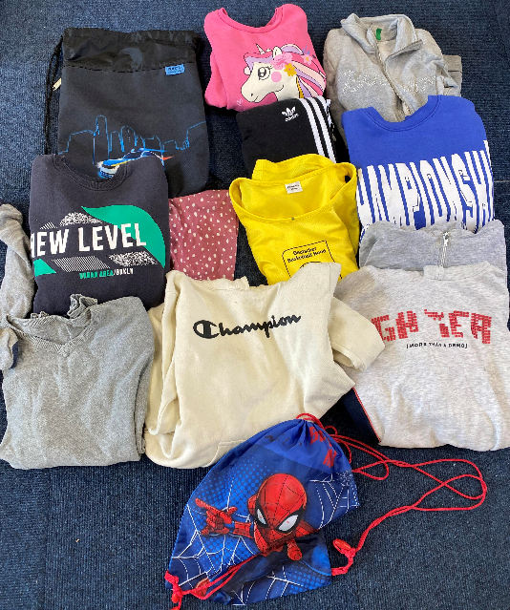
Haben Sie etwas entdeckt?
Rufen Sie unser Ganztagsteam zwischen 11.00 und 16.00 Uhr an:
0151-54018750

